Информация к проекту решения по заявлению:
1.3. Битюкова О. П.
Земельный участок:
адрес: обл. Новосибирская, г. Новосибирск, Калининский район, ул. Учительская;
кадастровый номер. 54:35:041610:10;
площадь- 1797 кв.м.;
Планшет № 1979
Зонирование: Зона коммунальных и складских объектов (П-2)
Запрос: «здравоохранение (3.4)», «амбулаторно-поликлиническое обслуживание (3.4.1)»
Планируется: изменения вида разрешенного использования земельного участка

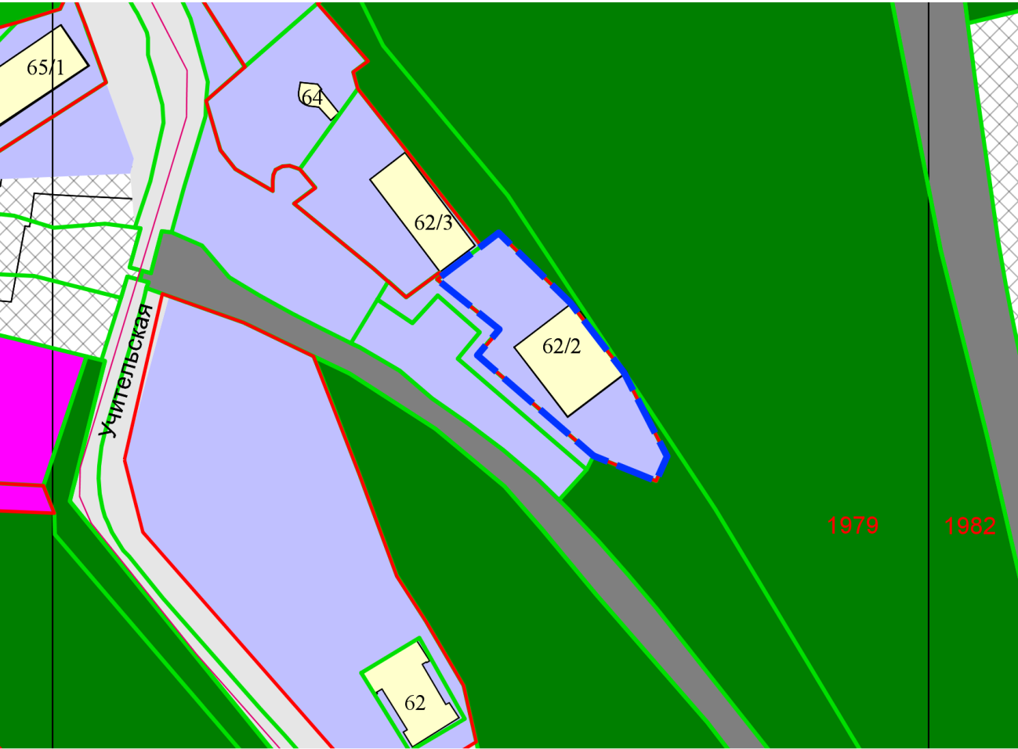
Приложения к заявлению:

